De Goede-De kleine jongen

Gedicht van de Week
Week 19- 2016
www.arspoetica.nl

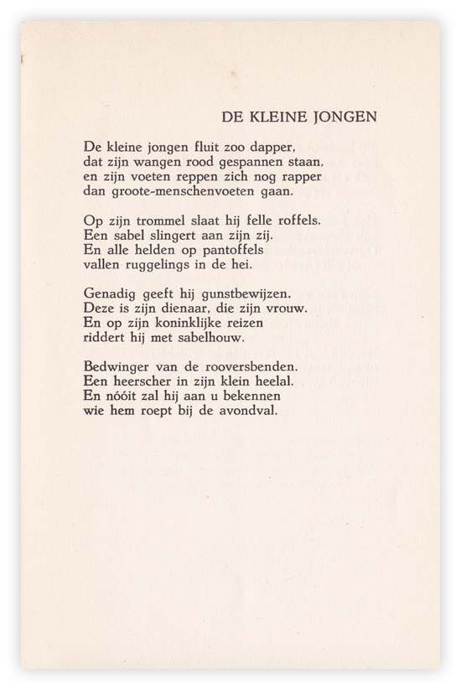
Deze week een gedicht van een van de dichters die in het interbellum tot de jongprotestante dichters wordt gerekend. Veel van zijn werk is religieus gekleurd, zonder dat dit element overheerst. Het betreft Barend de Goede (1915-1995). Hij was in het dagelijkse leven jurist, als laatste hoogleraar aan de universiteit van Leiden. Zijn werk is niet omvangrijk, mede omdat hij na de tweede wereldoorlog niet meer publiceerde en zijn juridisch werk prioriteit kreeg. Daardoor is er over hem weinig gepubliceerd en heeft hij een geringe bekendheid gekregen.
Het gedicht is een toepasselijk gedicht op deze moederdag. Het is afkomstig uit de bundel “De hemel op een kier” uit 1941.

